Документ предоставлен КонсультантПлюс
Приказ комитета государственной охраны объектов культурного наследия Волгоградской обл. от 03.04.2025 N 63-од "Об утверждении предмета охраны объекта культурного наследия регионального значения "Жилой дом", расположенного по адресу (местонахождение): Волгоградская область, г. Волгоград, Центральный район, ул. Кубанская, 4"

КОМИТЕТ ГОСУДАРСТВЕННОЙ ОХРАНЫ ОБЪЕКТОВ
КУЛЬТУРНОГО НАСЛЕДИЯ ВОЛГОГРАДСКОЙ ОБЛАСТИ

ПРИКАЗ
от 3 апреля 2025 г. N 63-од

ОБ УТВЕРЖДЕНИИ ПРЕДМЕТА ОХРАНЫ ОБЪЕКТА КУЛЬТУРНОГО НАСЛЕДИЯ
РЕГИОНАЛЬНОГО ЗНАЧЕНИЯ "ЖИЛОЙ ДОМ", РАСПОЛОЖЕННОГО ПО АДРЕСУ
(МЕСТОНАХОЖДЕНИЕ): ВОЛГОГРАДСКАЯ ОБЛАСТЬ, Г. ВОЛГОГРАД,
ЦЕНТРАЛЬНЫЙ РАЙОН, УЛ. КУБАНСКАЯ, 4

В соответствии с Федеральным законом от 25 июня 2002 г. N 73-ФЗ "Об объектах культурного наследия (памятниках истории и культуры) народов Российской Федерации", Порядком определения предмета охраны объекта культурного наследия, включенного в единый государственный реестр объектов культурного наследия (памятников истории и культуры) народов Российской Федерации в соответствии со статьей 64 Федерального закона от 25 июня 2002 г. N 73-ФЗ "Об объектах культурного наследия (памятниках истории и культуры) народов Российской Федерации", утвержденным приказом Министерства культуры Российской Федерации от 13 января 2016 г. N 28, Положением о комитете государственной охраны объектов культурного наследия Волгоградской области, утвержденным постановлением Администрации Волгоградской области от 19 декабря 2016 г. N 697-п, приказываю:
1. Утвердить прилагаемый предмет охраны объекта культурного наследия регионального значения "Жилой дом", расположенного по адресу (местонахождение): Волгоградская область, г. Волгоград, Центральный район, ул. Кубанская, 4.
2. Настоящий приказ вступает в силу со дня его подписания.

Председатель комитета
А.Ю.БАЖЕНОВ

Утвержден
приказом
комитета государственной
охраны объектов
культурного наследия
Волгоградской области
от 03 апреля 2025 г. N 63-од

ПРЕДМЕТ ОХРАНЫ ОБЪЕКТА КУЛЬТУРНОГО НАСЛЕДИЯ РЕГИОНАЛЬНОГО
ЗНАЧЕНИЯ "ЖИЛОЙ ДОМ", РАСПОЛОЖЕННОГО ПО АДРЕСУ
(МЕСТОНАХОЖДЕНИЕ): ВОЛГОГРАДСКАЯ ОБЛАСТЬ, Г. ВОЛГОГРАД,
ЦЕНТРАЛЬНЫЙ РАЙОН, УЛ. КУБАНСКАЯ, 4 <1>

--------------------------------
<1> Адрес (местонахождение) и наименование объекта культурного наследия указаны в соответствии с актом федерального органа охраны объектов культурного наследия о регистрации объекта культурного наследия в Едином государственном реестре объектов культурного наследия (памятников истории и культуры) народов Российской Федерации.

Предметом охраны объекта культурного наследия регионального значения "Жилой дом", расположенного по адресу (местонахождение): Волгоградская область, г. Волгоград, Центральный район, ул. Кубанская, 4, являются:

N п/п | Элементы предмета охраны | Описание элемента предмета охраны | Иллюстрации
1. | Местоположение и градостроительные характеристики | здание расположено в Центральном районе г. Волгограда, формирует историческую линию застройки ул. Кубанской | 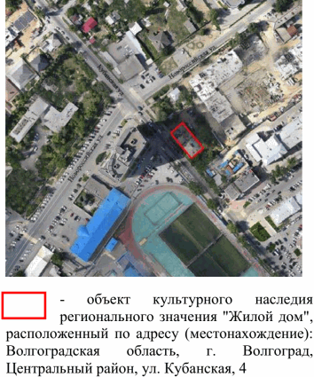
2. | Объемно-пространственная композиция здания | прямоугольное в плане 2-этажное здание | 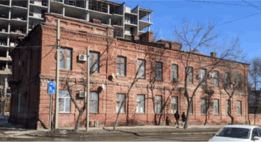
3. | Форма крыши | форма крыши - вальмовая, четырехскатная со слуховыми оконными проемами и вентиляционными шахтами со ступенчатыми оголовками
4. | Композиционное и архитектурно-художественное оформление юго-западного фасада | характер, ритм и размер вертикального и горизонтального членения фасада, его декоративное убранство, включающее следующие элементы:  - боковой ризалит;  - выступающий цоколь с профилированным завершением;  - размер, форма и местоположение оконных проемов;  - замковые элементы оконных проемов 1, 2-го этажей здания;  - подоконный карниз 1-го этажа здания;  - рустованные лопатки 1-го этажа здания;  - межэтажный ступенчатый карниз с поясом "язычков";  - подоконный ступенчатый карниз 2-го этажа здания;  - подоконные фартуки с уступами 2-го этажа здания;  - лопатки со ступенчатыми фартуками 2-го этажа здания;  - углубленные вертикальные и горизонтальные филенки, сложные зубчатые пояски в простенках оконных проемов 2-го этажа здания;  - фриз с многоступенчатым зубчатым карнизным поясом в нижней части, раскрепованный поясами - поребриками над оконными проемами 2-го этажа здания;  - сложный многорядный ступенчатый раскрепованный венчающий карниз;  - аттик ризалита; лопатки с фигурными фартуками, горизонтальные ниши и профилированный венчающий карниз | 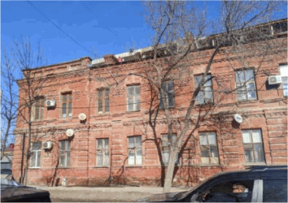  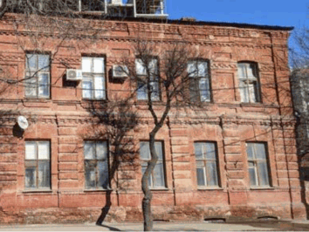
5. | Композиционное и архитектурно-художественное оформление северо-восточного фасада | характер, ритм и размер вертикального и горизонтального членения фасада, его декоративное убранство, включающее следующие элементы:  - выступающий цоколь с профилированным завершением;  - размер, форма и местоположение оконных и дверного проемов;  - подоконный карниз 1-го этажа здания;  - рустованные лопатки 1-го этажа здания;  - замковые элементы оконных проемов 1, 2-го этажей здания;  - межэтажный ступенчатый карниз с поясом "язычков";  - подоконные полочки 2-го этажа здания;  - лопатки со ступенчатым поясом и фартуками с боковыми свесами 2-го этажа здания;  - фриз с многоступенчатым зубчатым карнизным поясом в нижней части, раскрепованный поясами - поребриками над оконными проемами 2-го этажа здания;  - сложный многорядный ступенчатый раскрепованный венчающий карниз;  - боковой ризалит;  - горизонтальный руст бокового ризалита на высоту 1-го этажа здания;  - щипец ризалита; венчающий элемент щипца стилизованный под машикуль с лучковой перемычкой;  - наклонный однорядный кладочный пояс фриза ризалита;  - сложный многорядный ступенчатый раскрепованный венчающий карниз ризалита | 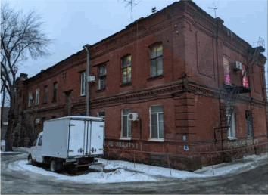  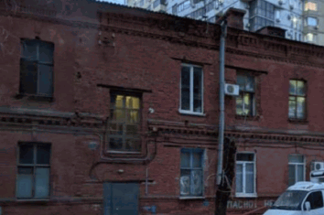  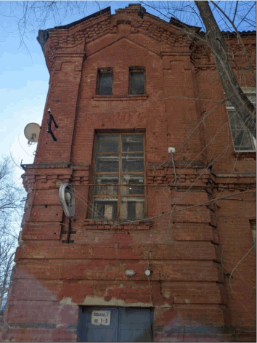
6. | Композиционное и архитектурно-художественное оформление юго-восточного и северо-западного фасадов | характер, ритм и размер вертикального и горизонтального членения фасадов, их декоративное убранство, включающее следующие элементы:  - выступающий цоколь с профилированным завершением;  - размер, форма и местоположение проемов (в том числе заложенных);  - замковые элементы оконных проемов 1, 2-го этажей здания;  - подоконный карниз 1-го этажа здания;  - рустованные лопатки 1-го этажа здания;  - межэтажный ступенчатый карниз с поясом "язычков";  - лопатки со ступенчатыми поясами и фартуками с боковыми свесами 2-го этажа здания;  - углубленные филенки 2-го этажа здания;  - фриз с многоступенчатым зубчатым карнизным поясом в нижней части, раскрепованный поясами - поребриками над оконными проемами 2-го этажа здания;  - сложный многорядный ступенчатый раскрепованный венчающий карниз | 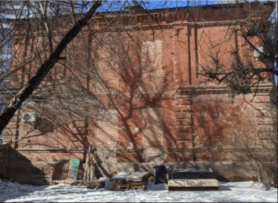  юго-восточный фасад здания  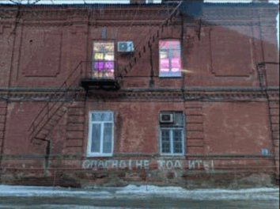  северо-западный фасад здания
7. | Материал и характер обработки фасадов | кирпичная кладка стен
8. | Архитектурно-художественное оформление интерьеров | металлическое кованое ограждение лестницы подъезда с деревянными перилами | 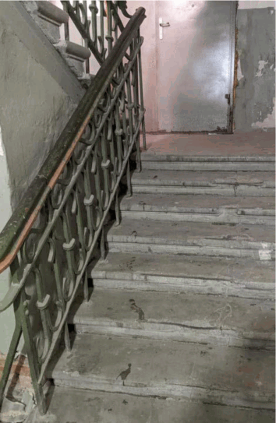
9. | Конструктивная схема здания | здание с продольными и поперечными несущими стенами
10. | Конструктивные элементы здания | фундаменты;  несущие стены;  лучковые и клинчатые перемычки оконных проемов;  своды Монье | 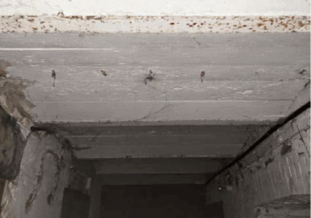  своды Монье подвального перекрытия  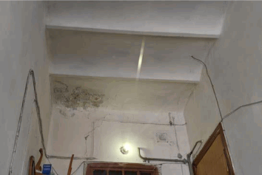  своды Монье чердачного перекрытия

